УФИМСКИЙ УНИВЕРСИТЕТ НАУКИ И ТЕХНОЛОГИЙ

ИНСТИТУТ ИНФОРМАТИКИ МАТЕМАТИКИ И РОБОТОТЕХНИКИ

Кафедра Технической Кибернетики

Лабораторная работа №2

по предмету Методы оптимизации

по теме «Решение транспортных задач линейного программирования средствами EXCEL»

Вариант 6

Выполнили:

студенты группы ИВТ-ПО-201Б

Данилова А.А.

Фатихов А.Д.

Проверила:

Хасанова Н.В.

Уфа-2025

**1. Цель работы:**

Изучение метода решения транспортных задач для поиска оптимальных решений задач целочисленного линейного программирования.

**Задача:**

Приобретение навыков и умений решения транспортных задач линейного программирования в редакторе Microsoft Excel.

**2. Ход работы.**

**Задача 6.**

Для решения этой задачи необходимо составить и заполнить таблицу в

Excel.

**Условие:**

Первые 3 — это показатели **а**, следующие 4 показатели **b**, далее идёт матрица тарифов

Изображение выглядит как текст, Шрифт

Контент, сгенерированный ИИ, может содержать ошибки.

Рисунок 0 – условие

**Решение с помощь Excel:**

Создаём экранную форму для ввода условия задачи и ввода исходных данных. Далее вводим зависимости из математической модели в экранную форму.

В ячейку F18 записываем формулу =СУММПРОИЗВ(C4:E8;C14:E18).

В поля ограничения для лев. части записываем формулу =СУММ(C4:E4), соответственно для других также.

Изображение выглядит как текст, число, Параллельный, диаграмма

Контент, сгенерированный ИИ, может содержать ошибки.

Рисунок 1 – Экранная форма транспортной задачи

Далее задаём ЦФ, вводим ограничения и граничные условия в окно «Поиск решения» и после находим решение.

Изображение выглядит как текст, снимок экрана, дисплей, программное обеспечение

Контент, сгенерированный ИИ, может содержать ошибки.

Рисунок 2 – Ограничения и граничные условия задачи

Изображение выглядит как текст, число, снимок экрана, диаграмма

Контент, сгенерированный ИИ, может содержать ошибки.

Рисунок 3 - Экранная форма после получения решения задачи

**Решение с помощью метода потенциалов:**

Определим оптимальный план перевозок, обеспечивающих их минимальную стоимость. Мы используем метод минимального элемента в столбце, для распределения ресурсов. После чего находим потенциалы Ui и Vj через формулу Cij=Ui+Vj , приняв U1=0. Далее находим оценки свободных клеток по формуле ij = Cij-Ui-Vj

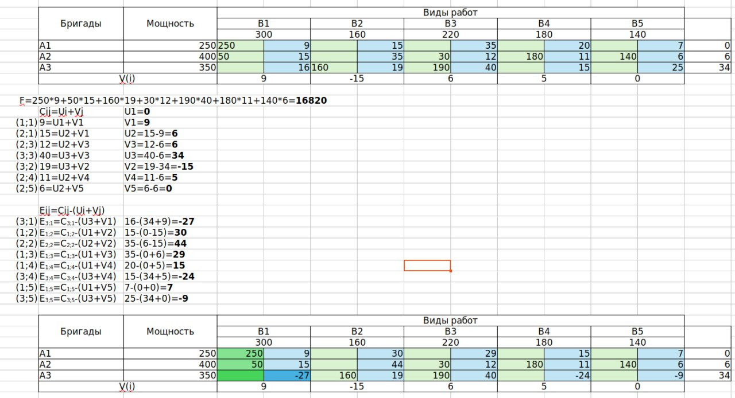

Рисунок 4 – Оформление транспортной таблицы и решение

Получили несколько отрицательных значений, а значит найденное решение не оптимально. Мы провели перераспределение по максимальному по вектору отрицательному значению. После чего заново нашли потенциалы Ui и Vj и оценки свободных клеток.

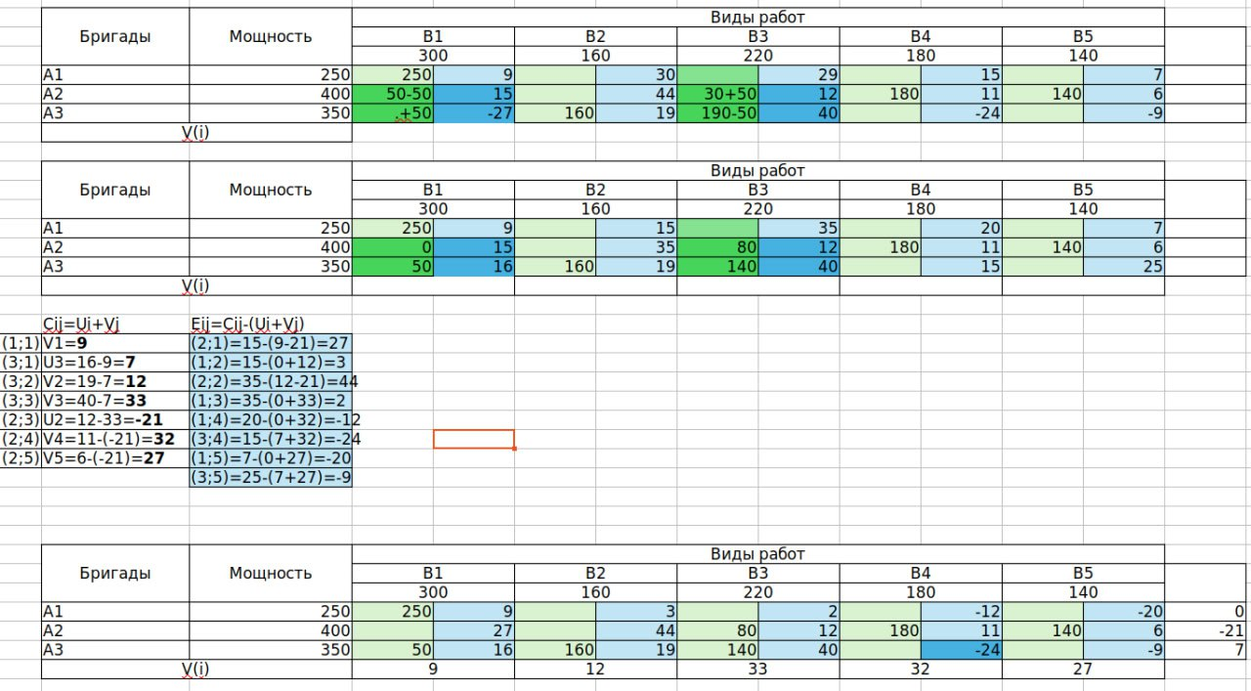

Рисунок 5 – Оформления транспортной таблицы и решение

Вновь получили не оптимальное решение и провели перераспределение, нашли потенциалы и оценки свободных клеток. Найденные значения оказались оптимальны и мы посчитали стоимость.

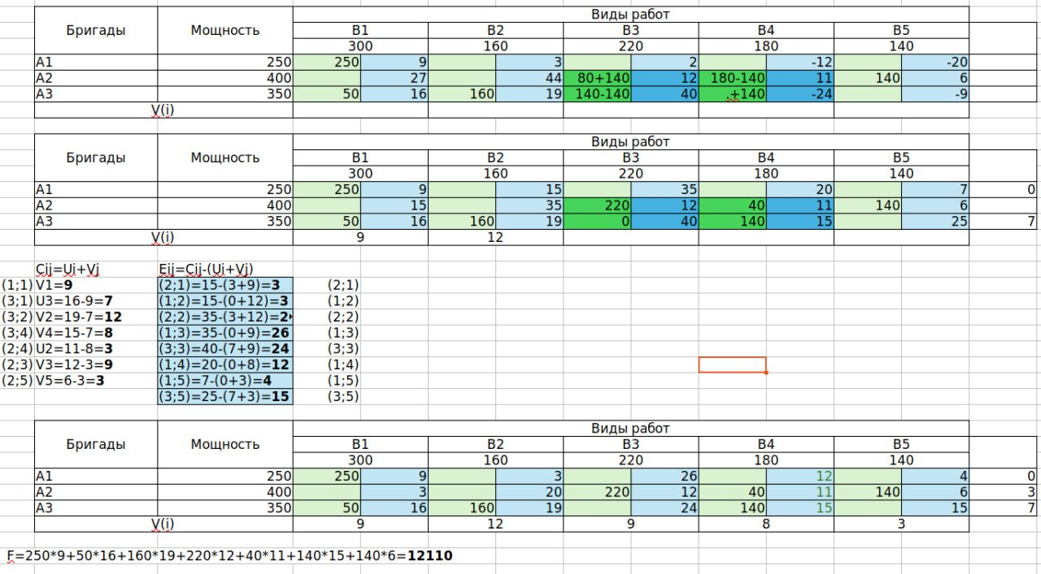

Рисунок 6 – Оформления транспортной таблицы и решение

**Вывод**: Мы решили транспортную задачу двумя способами: в excel и методом потенциалов. При решении методом потенциалов значения после распределения совпало с значением полученным с помощью Excel.